**Largo da Carioca**

O Largo da Carioca é uma das áreas mais movimentadas do centro do Rio, possuindo uma estação de Metro e muito comércio ao redor. Situa-se entre várias das principais vias do centro da cidade, e continua como um coração pulsante da cidade, onde existe muito tráfego de pedestres.

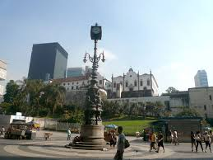

O Largo da Carioca foi um dos mais importantes locais da cidade nos tempos coloniais e também durante os tempos dos Reinados.

**Cinelândia**

Cinelândia é a praça mais popular do Rio, com seus bares e restaurantes, e alguns cinemas, sendo movimentado dia e noite. O local é movimentado inclusive em fins de semana, e encontra se facilmente taxis e ônibus, além de ter a estação do Metrô.

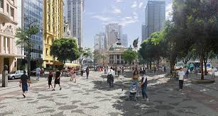

A Cinelândia é o nome popular da região do entorno da Praça Floriano, A ideia de transformar a nova praça, cercada pelos prédios da Biblioteca Nacional, da Câmara Municipal (Palácio Pedro Ernesto), do antigo Supremo Tribunal Federal, do Palácio Monroe e do Theatro Municipal numa versão brasileira da Times Square veio do empresário Francisco Serrador, um espanhol radicado no Brasil e proprietário de cassinos (atualmente proibidos no Brasil), cinemas, teatros e hotéis.

**Praça XV**

A Praça 15 atualmente leva o nome de 15 de Novembro em homenagem ao dia da Proclamação da República. Mas sua primeira denominação foi Largo do Carmo e posteriormente Largo do Paço. Antes da última mudança de nome, na segunda metade do século passado havia sido rebatizada de Praça D. Pedro II.

A Praça 15 é um dos locais mais antigos do Rio, tendo sido durante durante os tempos coloniais e do império o local de desembarque para quem chegava ao Rio, num tempo que o mar tinha importância fundamental para o transporte de passageiros. A Praça XV já foi o principal porto de embarque e desembarque dos governadores dos tempos coloniais e também utilizado pela família real e imperial.

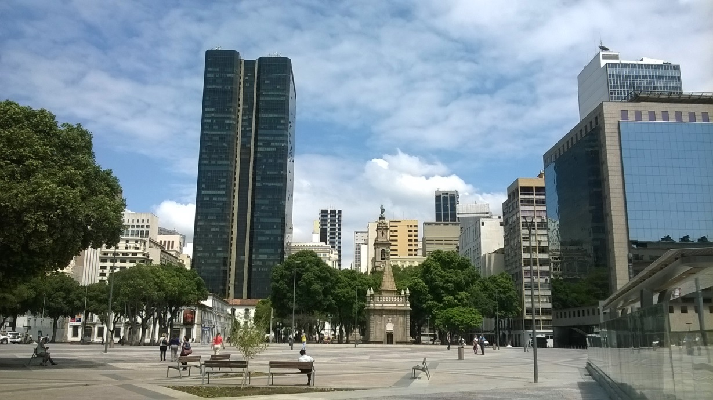

É da praça 15 que se tem acesso a dois interessantes museus, o Museu Histórico e Naval da Marinha, além do passeio que leva a Ilha Fiscal e Fortaleza de Santa Cruz (Feito através do Espaço e Centro Cultural da Marinha).

**General Tibúrcio**

A Praça General Tibúrcio é um logradouro localizado no bairro da Urca, na cidade do Rio de Janeiro, cujo nome homenageia o Antônio Tibúrcio Ferreira de Souza, professor e general na Guerra do Paraguai.

Em seu entorno, situam-se o Instituto Militar de Engenharia (IME), a Escola de Comando e Estado-Maior do Exército (ECEME) e a Escola de Guerra Naval (EGN) e a estação do Bondinho do Pão de Açúcar, além do Monumento aos mortos na Intentona Comunista. Na própria praça destaca-se o Monumento aos Heróis de Laguna e Dourados.

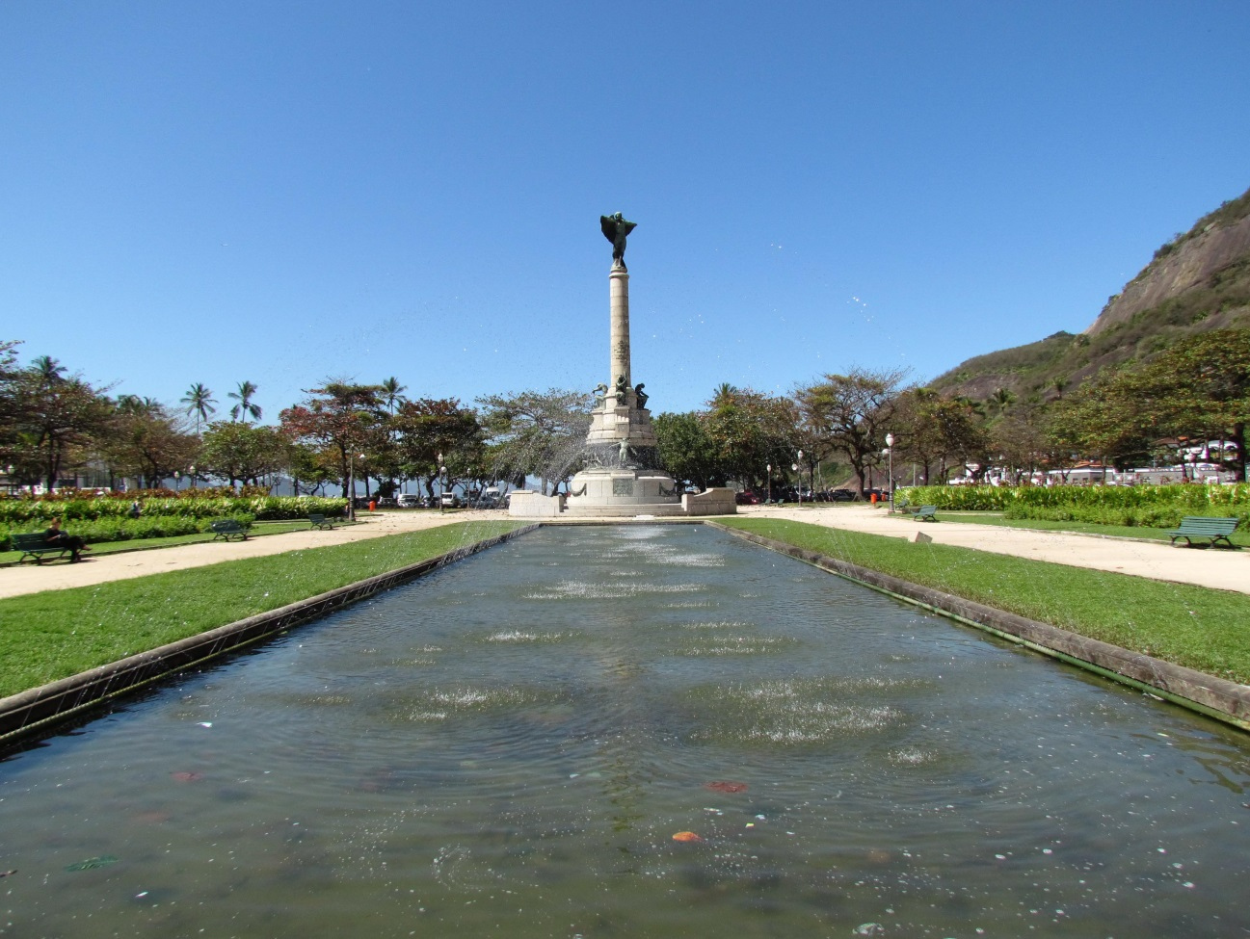

**Praça da cruz Vermelha**

A praça surgiu no local onde ficava o Morro do Senado, desmontada entre os anos de 1880 e 1906. Nos arredores da praça, durante a gestão do prefeito Pereira Passos foram implantados os primeiros projetos de arruamento e loteamento da cidade, constituindo um marco no processo de evolução do desenho urbano. O formato da praça, circular, era uma das marcas do urbanismo da época.

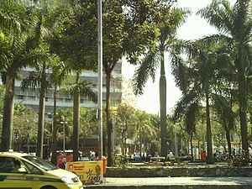

**Praça Paris**

A Praça Paris, no bairro da Glória, próximo ao centro do Rio de Janeiro, possui jardins em estilo Francês, semelhante aos do Palácio de Versailhes, com grandes gramados, lago e chafariz, em composição simétrica. É uma relíquia do final da Belle Epoque, projetada sobre um aterro e terminada no ano de 1927. Sendo uma Praça projetada ao estilo dos jardins clássicos franceses, pode-se notar ao visitá-la que nem sempre uma praça desenhada para agradar os olhos à distância, ou copiada de algum local de clima mais frio, onde andar sob o sol pode ser agradável, funciona em uma cidade com o clima do Rio de Janeiro, onde ficamos expostos à um sol de torrar a pele.

A Praça com seus imensos jardins é uma aula de paisagismo acerca dos jardins clássicos franceses, para quem quer entender as diferenças entre os tipos de paisagismo ou jardins. Entretanto, como existem poucas árvores, exceto ao redor da mesma, não é nada muito cômodo ou agradável caminhar pela mesma em dias muito quentes.

Entretanto, ao redor da praça, alguém teve a feliz ideia de plantar árvores frondosas que produzem bastante sombra, possibilitando circular ao redor da mesma com conforto. Alguns bancos para sentar estão dispostos ao longo deste caminho. Muitos dos que visitam ou frequentam a praça, utilizam estes caminhos circundantes também para fazer caminhadas ou se exercitarem praticando corrida ou jogging.

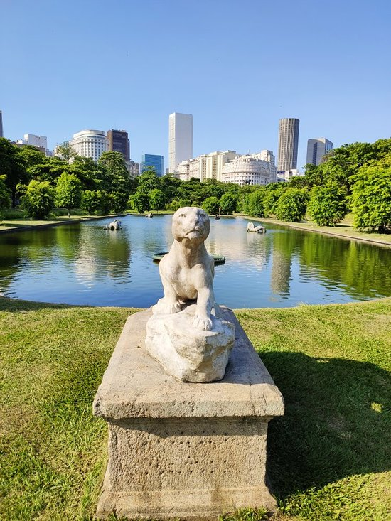

A Praça Paris é considerada uma obra prima dos ultimos tempos Belle Époque carioca, quando nos primeiros anos do Século 20, os projetos de reformulação urbanistica e pradrões arquitetônicos da cidade se voltavam para os moldes de Paris